МИНИСТЕРСТВО НАУКИ И ВЫСШЕГО ОБРАЗОВАНИЯ РОССИЙСКОЙ ФЕДЕРАЦИИ

«НОВОСИБИРСКИЙ ГОСУДАРСТВЕННЫЙ ТЕХНИЧЕСКИЙ УНИВЕРСИТЕТ»

Кафедра вычислительной техники

Отчет

по дисциплине «Технология программирования»

**Тема:** Основы программирования на JAVA. Обработка событий. Механизм делегирования событий.

Вариант 8

Группа: АВТ-710

Студент: Шестак Н.П

Преподаватель: Михайленко Д.А

НОВОСИБИРСК 2020

# 1.1 ОПИСАНИЕ ЗАДАНИЯ

1. Познакомиться с основными графическими библиотеками Java - AWT и Swing и их основными компонентами. Изучить классы менеджеров компоновки, классы создания меню приложения, основных и диалоговых окон и т.д.
2. Для хранения генерируемых объектов использовать динамический массив объектов.
3. Доработать программу, созданную в лабораторной работе № 1:
   1. поделить рабочую область окна приложения на 2 части. Визуализация переносится в одну часть окна, панель управления в другую;
   2. добавить кнопки «Старт» и «Стоп» в панель управления. Они должны запускать и останавливать симуляцию соответственно. Если симуляция остановлена, то кнопка «Стоп» должна блокироваться. Если симуляция идет, то блокируется кнопка «Старт». Клавиши **B** и **E** должны функционировать по-прежнему;
   3. добавить переключатель «Показывать информацию», который разрешает отображение модального диалога из 7 пункта задания;
   4. добавить группу из 2 исключающих переключателей: «Показывать время симуляции» и «Скрывать время симуляции». Клавиша **T** должна функционировать по-прежнему;
   5. используя различные менеджеры компоновки реализовать интерфейс пользователя согласно индивидуальному заданию;
   6. добавить в программу главное меню и панель инструментов, в которых продублировать основные команды интерфейса пользователя;
   7. при остановке симуляции должно появляться модальное диалоговое окно (при условии, что оно разрешено) с информацией о количестве и типе сгенерированных объектов, а также времени симуляции. Вся информация выводится в элементе TextArea, недоступном для редактирования. В диалоговом окне должно быть 2 кнопки: «ОК» и «Отмена». При нажатии на «ОК» симуляции полностью останавливается, а при нажатии на «Отмена», соответственно продолжается;
   8. предусмотреть проверку данных вводимых пользователем. При вводе неверного значения обрабатывать исключительную ситуацию: выставлять значение по умолчанию и выводить диалоговое окно с сообщением об ошибке;
   9. Реализовать следующие элементы управления:
   * Периоды рождения объектов – текстовые поля;
   * Для задания вероятностей рождения объектов - JComboBox и JSlider  (шаг значений 10);
   1. Дополнить интерфейс поясняющими метками
   2. Исходные данные, соответствующие варианту

Продолжаю лабораторную работу №1

1. ХОД РАБОТЫ
   1. Реализация классов

Для реализации программы было создано несколько классов:

|  |  |
| --- | --- |
| Class | Properties |
| Automobile, Motocycle, Terrain | Наследники класса JImage, хранящие свойства изображения необходимые для корректного вывода его на экран программы. |
| Habitat | Один из основных классов, определяющий размер рабочей области и хранящий массив объектов, с параметрами, заданными вариантом |
| IBehaviour | Интерфейс, определяющий поведение объектов |
| JImage | Класс, используемый для вывода объектов на экран, использующий элементы интерфейса IBehaviour |
| Main | Класс, создающий среду и используемый для работы с программой при помощи клавиш |
| ErrorFrame | Класс, наследник класса JDialog, является диалоговым окном, всплывающим при обработке исключительных ситуаций. |
| InterfacePanel | Класс, наследник класса JPanel, являющийся интерфейсом пользователя. |
| MenuPanelBar | Класс, наследник класса JMenuBar, являющимся главным меню программы |
| MessagePanel | Класс, наследник класса JDialog, являющийся диалоговым окном, которое выплывает при выводе результата работы программы |

* 1. Реализация методов и конструкторов

Основные методы и конструкторы классов:

* + - * Классы *Automobile, Motorcuycle, Terrain* идентичны, их конструктор с параметрами получает координаты объекта и записывает их в соответствующие поля класса
      * Класс *ErrorFrame* содержит конструктор, который реализует конструктор *super* – класса(*JDialog*), устанавливает положение диалогового окна, его характеристики, характеристики текста, кнопки *okButton*, а также содержит реализацию этой кнопки
      * Класс *Main* содержит метод *main*, содержащий реализацию кнопок клавиатуры
      * Класс *Habitat* содержит:
        + конструктор без параметров, который устанавливает положение окна, его характеристики, добавляет таймер симуляции, создает интерфейс при помощи конструктора соответствующего класса, главное меню, все кнопки интерфейса и главного меню, а также их реализацию.
        + метод *addVehicle,* который принимает объект класса *JImage* и добавляет его на фрейм
        + метод *timerUpdate,* который обновляет таймер симуляции
        + метод *update*, который реализует проверку объекта на принадлежность к классу (*Automobile* или *Motorcycle*) и использует метод *addVehicle*
        + метод *frameClearing* очищает фрейм от объектов
        + метод *dateClearing* очищает все данные об объектах
        + метод *Statistics* создаёт окно статистики и содержит реализацию кнопок этого окна
* Класс *JImage* использует инструменты интерфейса в конструкторе
* Класс *InterfacePanel* содержит конструктор без параметров, который задает характеристики интерфейса, характеристики кнопок, текстовых полей, слайдеров и т.д
* Класс *JImage* содержит:
  + конструктор без параметров, который задаёт характеристики объекта.
  + Метод *paint,* который отвечает за прорисовку объекта на фрейме
* Класс *MenuPanelBar* содержит конструктор без параметров, который характеризует главное меню программы (все его содержащие)
* Класс *MessagePanel* содержитконструктор без параметров, который характеризует окно результирующей статистики.

1. РЕЗУЛЬТАТЫ ВЫПОЛНЕНИЯ РАБОТЫ

Готовая программа выполняет все необходимые функции, такие как:

* Отображение пользовательского интерфейса и главного меню

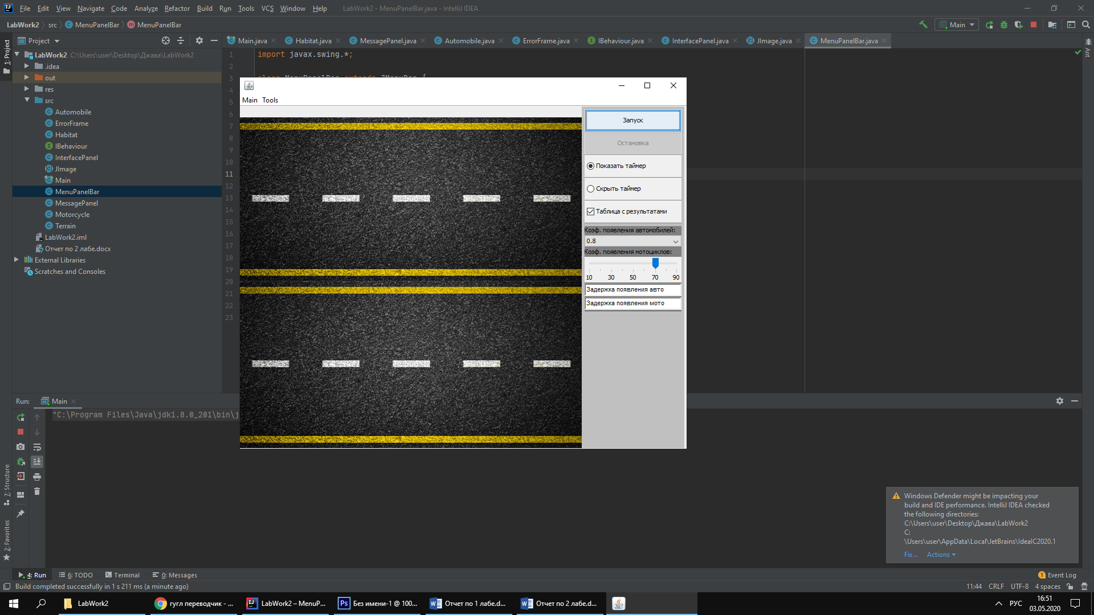

Рисунок 1

* Обработка исключительных ситуаций

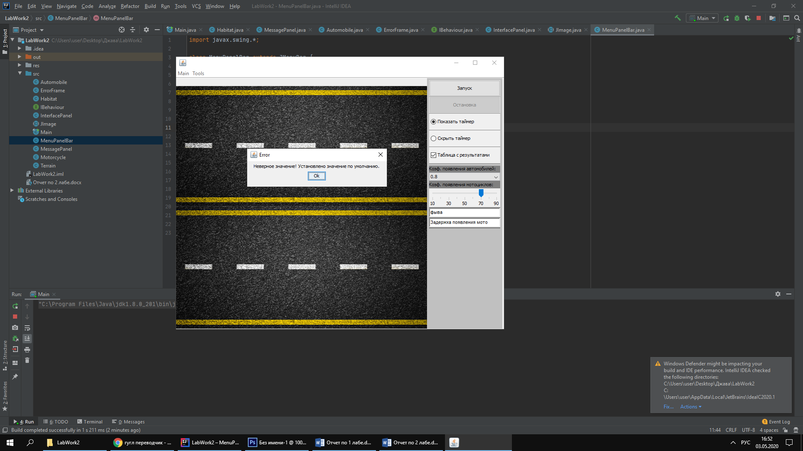

Рисунок 2

* Вывод итоговой информации по окончанию симуляции

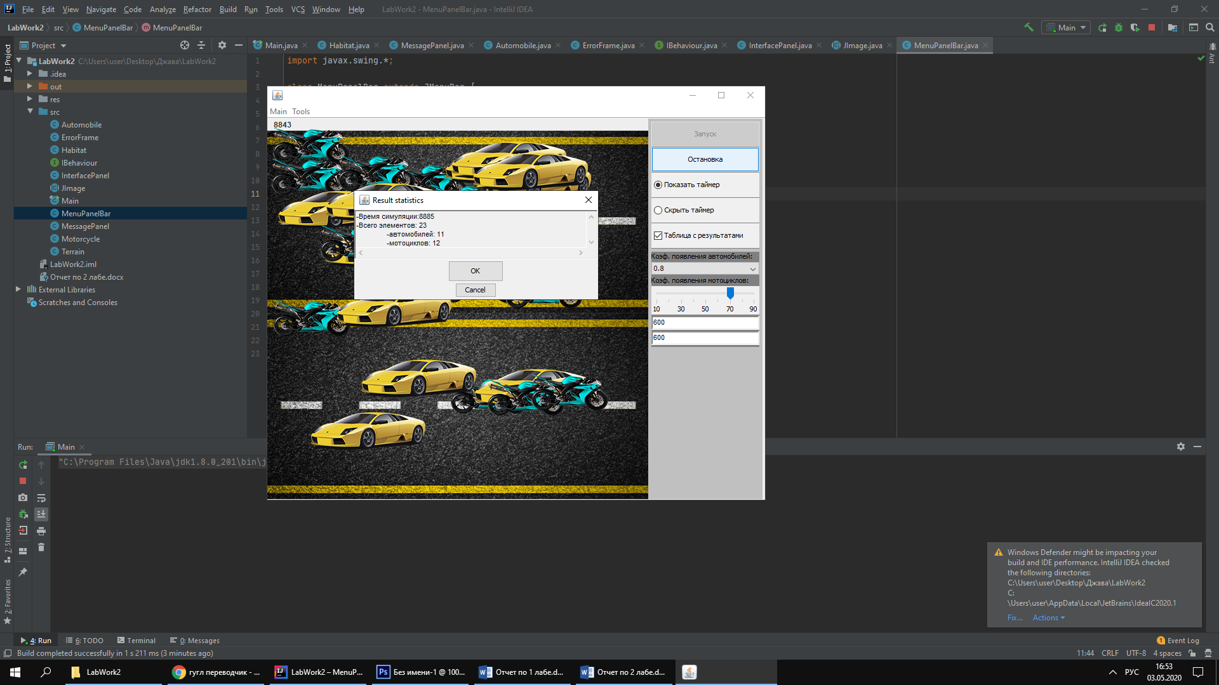

Рисунок 3

1. ВЫВОДЫ

В ходе выполнения лабораторной работы была реализована программа в соответствии с вариантом задания. Были получены навыки по работе с основными графическими библиотеками Java - AWT и Swing и их основными компонентами. А также изучены классы менеджеров компоновки, классы создания меню приложения, основных и диалоговых окон и т.д.